VENDREDI 24 AVRIL – MS
Chères familles,
Voici quelques pistes pour travailler à la maison :
Se repérer dans le temps : le semainier (MS) | Le semainier :  N’oublie pas de compléter ton semainier : on commence par regarder les jours qui manquent, et on les complète au fur et à mesure.  Envoie moi une photo quand tu l’as terminé  On dit les jours de la semaine.  On cherche sur le semainier le jour d’aujourd’hui.  Voilà, nous sommes VENDREDI, jour du courrier.
 | Aujourd’hui, je vais vous demander quelque chose : pas de vidéo, seulement des lettres ; dictées et/ou photographiées.  Ecrire prendra tout son sens dans cette activité pour vos enfants. Que chacun signe sa lettre… (même d’e son initiale ou d’un dessin pour les moins avancés dans le tracé des lettres.
Langage : Petit ours brun (MS) | https://www.lumni.fr/video/petit-ours-brun-comptine-pour-apprendre-a-se-moucher#containerType=serie&containerSlug=petit-ours-brun
phonologie : la salle de bain (MS) | Trouve le nombre de syllabes de chacun des mots autour de l’image
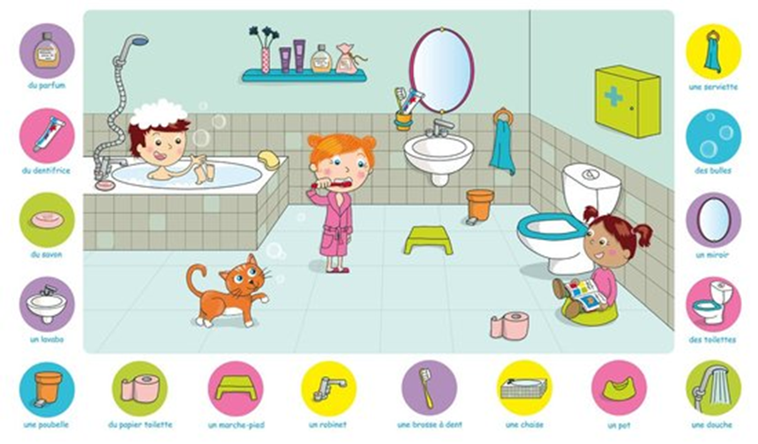

Langage : histoire à écouter (MS) | https://youtu.be/b7YEzUbbFnY
Retrouve ton prénom : Attention, il y en deux…
Ismaël | Adam | Bayen | Carmen
Hannibal | Léonie | Mariama Yebhe | Adam
Bayen | Nylan | Ahmed | Léonie
Mariama Yebhe | Justyne | Ismaël | Malik
Carmen | Malik | Justyne | Hannibal
Mathilde | Ahmed | Nylan | Mathilde
S’intéresser à l’écrit : l’alphabet | Une nouvelle lettre aujourd’hui
Motricité : Danse (PS) | https://youtu.be/Sj4pE_bgRQI
Projet : attirantail | Parmi les matières qui résistent bien à l’eau, il y a le papier d’aluminium… On peut peut-être le modeler pour en faire un oiseau… A toi d’essayer…
Explorer le monde : La nuit et le jour | https://www.lumni.fr/video/la-nuit-et-le-jour-dis-moi-dimitri
Arts visuels : Sculptures | Aujourd’hui, tu peux essayer de faire des sculptures en papier, en papier d’aluminium… Voilà des idées  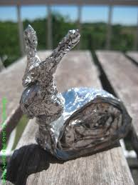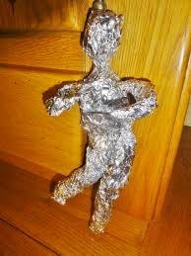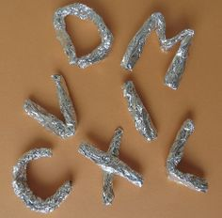Oh, un oiseau !!!
Monde sonore : écouter | https://www.youtube.com/watch?v=Sj4pE_bgRQI&feature=youtu.be
Observer les solides | https://www.films-pour-enfants.com/films-enfants-3-ans.html  Regardez « film de cubes » : Vous reconnaissez les cubes et les pyramides ?
Monde sonore : chanter | Aller sur 3-6 ans, écouter, réveil en chansons : « Ani couni »  https://app.bayam.tv/?pid=Homepage%20bayam&c=Bayam%20confinement
Construire le nombre | Jeu du marchand / de la marchande de bonbons  Jeu du serveur de bonbons :  Vous passez commande et votre enfant doit vous servir sans se tromper . Ex : « Je voudrais 3 bonbons s’il vous plait. » ou bien « Je voudrais 1 bonbon rouge et 1 bonbons bleu ».
Phonologie : le son [m] | https://lesfondamentaux.reseau-canope.fr/discipline/langue-francaise/lecture/correspondance-sonvoyelle/decouvrir-le-son-o-et-ses-graphies.html
Toujours pas de stress, jouez, racontez, faites-vous aider par vos enfants dans vos tâches quotidiennes à la maison.
Le plus important en général est le temps que vous consacrerez à parler avec votre enfant : NOMMER, DECRIRE, RACONTER, EXPLIQUER, QUESTIONNER, S’OPPOSER, ARGUMENTER. C’est un vrai critère de réussite.
Voici un nouveau choix d’activités, mais ne vous inquiétez pas comme dans toutes ces vidéos qui circulent… Vous faites ce qui vous plait…

